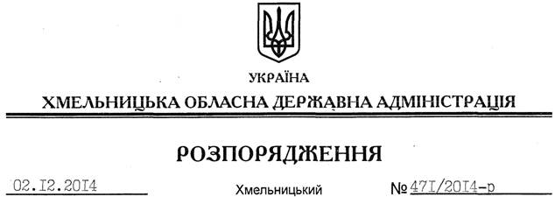

Про внесення змін до розпорядження голови обласної державної адміністрації від 26.03.2014 № 104/2014-р

На підставі статей, 39 Закону України “Про місцеві державні адміністрації ”, керуючись Бюджетним кодексом України:
Внести зміни до розпорядження голови обласної державної адміністрації від 26.03.2014 № 104/2014-р “Про затвердження переліку об’єктів, фінансування яких проводиться за рахунок коштів субвенції з державного бюджету обласному бюджету на будівництво, реконструкцію, ремонт та утримання вулиць і доріг комунальної власності у населених пунктах області”, виклавши пункти 3, 4, підпункт 5.3, пункти 6, 7, підпункт 8.1, пункт 14, підпункт 15.2, пункти 23, 25 Переліку об’єктів, фінансування яких у 2014 році проводиться за рахунок коштів субвенції з державного бюджету обласному бюджету на будівництво, реконструкцію, ремонт та утримання вулиць і доріг комунальної власності у населених пунктах області у новій редакції (додається).

Перший заступник
голови адміністрації О.Симчишин

